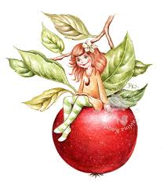
UČIVO TŘÍDY II. A

TÝDEN 2. 11. - 6. 11. 2020

Český jazyk
- UČ. str. 29 – ústně
- vybraná cvičení: str. 32 cv. 3 do ČJ - Š
- PS – str. 16 cv. 1, str. 18 cv. 3
K on-line výuce: (doma žáci, kteří se hodiny nezúčastní)
- UČ. str. 30, 31, 32 – ústně
- PS - str. 16 cv. 3
- str. 17 cv. 3, 4
- str. 18 cv. 1
Psaní
Písanka str. 14

Čtení
Čítanka – str. 23 a 32
Matematika
PS – str. 26 cv. 1, 2, 4
PS – str. 27 cv. 1, 2
Početníček str. 5

K on-line výuce: (doma žáci, kteří se hodiny nezúčastní)
- UČ. str. 19 - ústně
- PS - str. 29 cv. 1
- str. 34 cv. 1, 2

Prvouka
PS – str. 16 cv. 1, 2, 3

K on-line výuce:
- UČ. str. 16 – Zvířata na podzim – ústně
- PS – str. 16 cv. 4

AJ – materiály k procvičování uvedené na webových stránkách školy i „Pyžamu“.

Přeji klidný týden
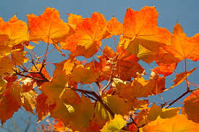
Terezie Gřundělová

